
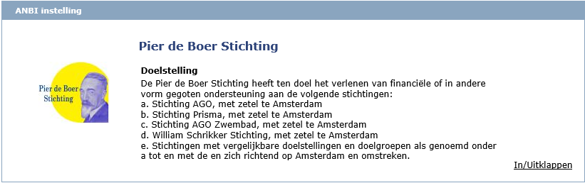
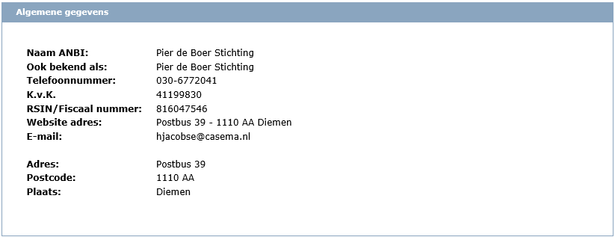

Verantwoording
Onze bestuurssamenstelling
De heer G.P.W. Jansen - voorzitter
Mevrouw S.J. Koops-Ouwerkerk - secretaris
De heer J.M. Gemser - penningmeester
De heer H. Jacobse - ambtelijk secretaris
Ons beleidsplan
Pier de Boer Stichting
Beleidsplan 2014-2018
Pier de Boer Stichting
De Pier de Boer Stichting is opgericht in 2002 als rechtsopvolger van de Stichting AGO en heeft ten doel het verlenen van financiële of in andere vorm gegoten ondersteuning aan instellingen die zich inzetten voor mensen met een (verstandelijke) handicap.
De Pier de Boer Stichting zet zich met name in om de kwaliteit van leven van mensen met een handicap te verbeteren door het vergroten van hun vaardigheden en hun mogelijkheden om te participeren in de samenleving.
Trends in de gehandicaptensector
De gehandicaptenzorg kenmerkt zich door een toenemende vraag naar op de individu toegesneden dienstverlening waarbij een zo goed mogelijke integratie in de maatschappij een belangrijke wens is. Het gaat hier met name over het voeren van de regie over je eigen leven. Het persoonsgebonden budget is hier een voorbeeld van.
Transitie
De diverse overgangen naar de verschillende levensfasen van kinderen en jong volwassenen met een handicap vragen nadrukkelijke aandacht. Deze overgangen dienen soepel te verlopen, waarbij wordt uitgegaan van de mogelijkheden in plaats van de beperkingen.
Ontwikkelingen in huisvesting
Steeds meer mensen met een handicap geven aan dat ze liever in kleinere wooncombinaties of zelfstandig blijven wonen. Toekomstige cliënten willen geen grootschalige combinaties van wonen, zorg en dagbesteding meer.
Ontwikkelingen t.a.v. arbeid en dagbesteding
De aandacht voor het bieden van ondersteuning bij arbeid en arbeidsmatige activiteiten aan mensen met een handicap neemt nog steeds toe. Het participeren in de samenleving is daarbij het doel en dus zo ‘gewoon’ als kan betaald werk verrichten in reguliere bedrijven.
Ontwikkelingen in het onderwijs
Vanaf 2003 is het beginsel ‘inclusief beleid’ voor het onderwijsbeleid uitgangspunt. Inclusief beleid leidt ertoe dat er voor mensen met een
Ons beloningsbeleid
De Pier de Boer Stichting heeft geen medewerkers. De bestuursleden kunnen een vergoeding ontvangen voor gemaakte onkosten. Een tweetal vrijwilligers ontvangt een zogenaamde vrijwilligersvergoeding.
Onze uitgeoefende activiteiten 2012
Activiteiten van de Pier de Boer Stichting in 2013 (t/m oktober)
Aanvrager Project
Zondagsoos Ontspanning op de zondagmiddag voor mensen met een verstandelijke handicap (Besluit: € 1000)
Cordaan Bezoek van 40 gehandicapte deelnemers aan Wereld-
Circus in Carré (Besluit: € 3680)
Stichting Prisma Kwartiermakersproject in Amsterdam-Noord (Besluit:
Garantiestelling € 10.000)
Cordaan Deelname Roze week en Gay Parade (Besluit: € 1000)
Cordaan (Prisma) Bezoek aan Winter Efteling op 2e Kerstdag (Besluit: € 3000)
Dagcentrum De Beemster Documentaire over dagbesteding (Besluit: € 5000)
Cordaan Bijdrage in herstel rondvaartboot (Besluit: € 25.000)
Onze uitgeoefende activiteiten 2013
Download hier onze uitgeoefende activiteiten 2013
Onze uitgeoefende activiteiten 2014
Garantie van € 10.000 verzilverd t.b.v. Kwartiermakersproject in Amsterdam-Noord
Financiële bijdrage van € 5000 t.b.v. Kwartiermakersproject in Amsterdam-West
Financiële bijdrage van € 2000 t.b.v. de Zondagssoos
Financiële bijdrage van € 5000 t.b.v. het opstarten van Best Buddies in Amsterdam
Financiële verantwoording 2012
PIER DE BOER STICHTING
JAARREKENING 2012
Inhoudsopgave
Inleiding bij jaarrekening Pagina 2
Balans per 31 december 2012 Pagina 3
Exploitatierekening over 2012 Pagina 4
Toelichting op de balans Pagina 5/6
Toelichting bij exploitatierekening Pagina 7
Accountantsverklaring
INLEIDING BIJ DE JAARREKENING 2012 PIER DE BOER STICHTING
Op 23 december 2002 werd bij notariële acte de Pier de Boer Stichting opgericht. De stichting is de rechtsopvolger van de Stichting AGO.
De Stichting heeft ten doel het verlenen van financiële of in andere vorm gegoten ondersteuning aan de navolgende stichtingen:
Stichting AGO (Thans Cordaan)
Stichting Prisma
Stichting AGO Zwembad
William Schrikker Stichting
Stichtingen met vergelijkbare doelstellingen en doelgroepen als hierboven genoemd en zich richten op Amsterdam en Omstreken.
Het bestuur van de stichting bestaat per 31 december 2012 uit de navolgende personen:
G.P.W. Jansen voorzitter
S.J. Koops-Ouwerkerk secretaris
A.J. van der Lely penningmeester
H. Jacobse ambtelijk secretaris
In de vergadering van het bestuur in augustus 2012 is besloten aan de Stichting AGO Zwembad zodra het bestuur van genoemde stichting heeft besloten over te gaan tot renovatie van het zwembad een lening te verstrekken van in totaal € 300.000,-- zijnde € 250.000,-- voor de renovatie alsmede € 50.000,-- als achtergestelde lening. De lening groot € 111.737,-- dient dan te worden afgelost. Voor de lening wordt 2% rentevergoeding in rekening gebracht De aflossing jaarlijks groot € 25.000,-- alsmede de rentebetaling dient jaarlijks in de maand december plaats te vinden.
Pier de Boer Stichting
Download hier onze financiële verantwoording 2012
Financiële verantwoording 2013
Download hier onze financiële verantwoording 2013

http://www.transparante-anbi.nl/product/embed/1813

